ER-диаграмма:

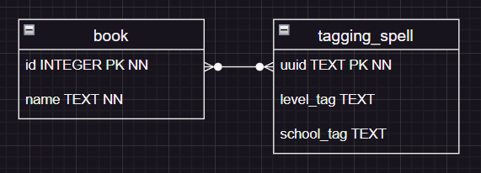

Курсовой проект представляет справочник «заклинаний» по настольной игре для устройств на платформе android. Проект предполагает локализацию на русском и английском языках, а также навигацию по элементам справочника, включая сортировку, фильтрацию и поиск.

База данных состоит из 2-х таблиц, которые связаны отношением многие ко многим. Таблица «book» для хранения книг с выбранными «заклинаниями». Таблица «tagging_spell» содержит множество тэгов, по которым осуществляется фильтрация, и uuid для идентификации «заклинания», к которому относятся записанные теги. Список локализованных «заклинаний» хранится в формате json (вида «uuid»-«информация для отображения»).

Решение поставленных задач:

1. Разделение ролей пользователей, разработка механизмов аутентификации.

Можно будет выделить обычного и платного пользователя. Обычный пользователь имеет возможность только просматривать и собирать «заклинания» в книги. Платный пользователь имеет возможность корректировать «заклинания» и добавлять и удалять свои.

1. Выгрузка данных из БД по сформированным запросам на выборку в минимум два из предложенных форматов.

Планируется выгрузка в json и pdf книг с «заклинаниями».

1. Автоматизированное создание резервной копии базы данных и размещение ее на удаленном компьютере (перемещение по сети или хранение в облаке).

Возможно выгружать базу данных и файлы локализации.